
A. C. PONENTE LIGURE SERVIZI SRL
Telefono 0183.720052-53 - e-mail imperia@ponenteligure.aci.it - PEC = ACPLservizisrl@pec.aci.it
Sede Legale: Via Tommaso Schiva 11/19 18100 Imperia (IM)

Prot. ACPL_U_57/2022 Imperia, 31/03/2022

All’Ente Socio, nella persona del
Presidente, Arch. Sergio Maiga – sergio.maiga@gmail.com
- Sua Sede -

Ai componenti il CdA
Greco Laura l.greco@ponenteligure.aci.it
Giacoletto Papas Alberto a.giacoletto@ponenteligure.aci.it
- Loro Sedi –
Al Revisore dei Conti
Rag. Luigi Stuani luigi.stuani@gmail.com
- Imperia –

Inoltrata per email agli interessati il giorno 31/03/2022

AVVISO DI CONVOCAZIONE ASSEMBLEA SOCIALE

Si rende noto l’Assemblea Sociale è convocata per il giorno di

mercoledì 20 aprile 2022 alle ore 11.45,
presso la Sede Legale di Imperia, sita in Via Tommaso Schiva 11/19, per la trattazione del seguente ordine del giorno:

- Approvazione verbale precedente
- Approvazione Bilancio di Esercizio 2021
- Fabbisogno di personale per la sede di Sanremo e provvedimenti relativi al personale dipendente;
- Varie ed eventuali

I componenti potranno partecipare, ai sensi dell’art. 13 dello Statuto della Società, in videoconferenza, tramite la piattaforma “Google Meet” previa richiesta via email indirizzata alla sottoscritta.

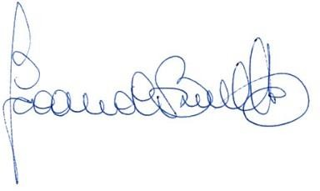
A.C. Ponente Ligure Servizi srl LA PRESIDENTE
Dott.ssa Brunella Giacomoli

SEDI OPERATIVE
18100 IMPERIA, Via Tommaso Schiva 11/19 – Tel. 0183/720052-53 – Fax 0183/720054 – imperia@ponenteligure.aci.it 18038 SANREMO, Corso Orazio Raimondo 57 – Tel. 0184/500295 – Fax 0184/576555 – sanremo@ponenteligure.aci.it 17100 SAVONA, Via Bartolomeo Guidobono 115-125r – Tel. 019/807669 – Fax 019/806504 – savona@ponenteligure.aci.it

